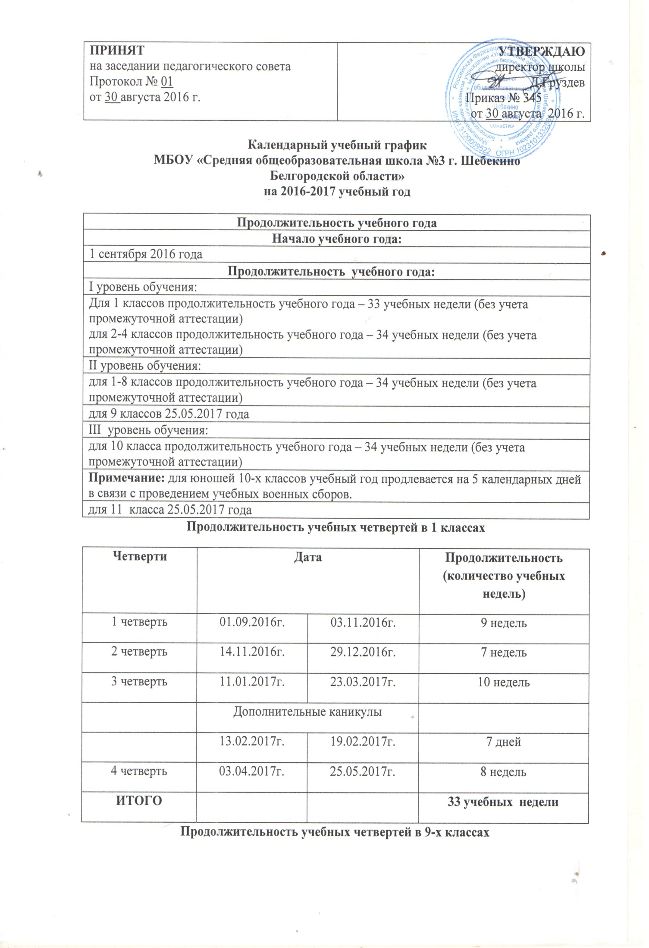
Четверти | Дата |  | Продолжительность (количество учебных недель)
1 четверть | 01.09.2016г. | 03.11.2016г. | 9 недель
2 четверть | 14.11.2016г. | 29.12.2016г. | 7 недель
3 четверть | 11.01.2017г. | 23.03.2017г. | 10 недель
4 четверть | 03.04.2017г. | 25.05.2017г. | 8 недель
ИТОГО |  |  | 34 учебных недели
Продолжительность учебных полугодий в 10-х и 11-х классах
Полугодия | Дата |  | Продолжительность (количество учебных недель)
1 полугодие | 01.09.2016г | 29.12.2016г | 16 недель
2 полугодие | 11.01.2017г. | 25.05.2017г. | 18 недель
ИТОГО |  |  | 34 учебных недели
Примечание: для юношей 10-х классов учебный год продлевается на 5 календарных дней в связи с проведением учебных военных сборов.
Продолжительность учебных четвертей в 2-4 классах
Четверти | Дата |  | Продолжительность (количество учебных недель)
1 четверть | 01.09.2016г. | 03.11.2016г. | 9 недель
2 четверть | 14.11.2016г. | 29.12.2016г. | 7 недель
3 четверть | 11.01.2017г. | 23.03.2017г. | 10 недель
4 четверть | 03.04.2017г. | 25.05.2017г. | 8 недель
ИТОГО |  |  | 34 учебных недели
Продолжительность учебных четвертей в 5-8 классах
Четверти | Дата |  | Продолжительность (количество учебных недель)
1 четверть | 01.09.2016г. | 03.11.2016г. | 9 недель
2 четверть | 14.11.2016г. | 29.12.2016г. | 7 недель
3 четверть | 11.01.2017г. | 23.03.2017г. | 10 недель
4 четверть | 03.04.2017г. | 25.05.2017г. | 8 недель
ИТОГО |  |  | 34 учебных недели
Период промежуточной аттестации – с 26 по 31 мая 2017 года
Продолжительность каникул в течение 2016-2017 учебного года
Каникулы | Дата |  | Продолжительность каникул
Осенние | 04.11.2016г. | 13.11.2016г. | 10 дней
Зимние | 30.12.2016г. | 10.01.2017г. | 12 дней
Весенние | 24.03.2017г. | 31.03.2017г. | 8 дней
ВСЕГО |  |  | 30 календарных дней
Дополнительные каникулы для обучающихся 1 классов | 13.02.2017г. | 19.02.2017г. | 7 дней
Летние каникулы для обучающихся  1-4 классов,  5-8, 10 классов | 01.06.2017г. | 31.08.2017г. | 92 дня
Летние каникулы для обучающихся 9-х классов, желающих продолжить обучение в общеобразовательных школах | 20.06.2017г. | 31.08.2017г. | 73 дня

